Projekt hurtowni danych Olist
Dokumentacja projektu zaliczeniowego
Hurtownie danych - laboratoria

Pole | Wartość
Zbiór danych | Olist Brazilian E-Commerce Public Dataset
Bazy danych | olist - warstwa staging; olist_dwh - hurtownia danych
Technologie | Python, Microsoft SQL Server 2022, Docker, SQL, Power BI
Autorzy | Marcel Żukowski Jakub Wiraszka
Data | 2026

1. Cel projektu
Celem projektu było przygotowanie kompletnego przykładu hurtowni danych dla danych e-commerce. Projekt pokazuje pełny przepływ od danych źródłowych w plikach CSV, przez warstwę staging, proces ETL, model wymiarowy, walidacje oraz raportowanie SQL i Power BI.
Cel biznesowy rozwiązania to analiza sprzedaży, zamówień, dostaw, ocen klientów, kategorii produktów i sprzedawców na podstawie danych sklepu internetowego. Hurtownia pozwala odpowiadać m.in. na pytania: które kategorie generują największy przychód, które regiony mają najwięcej opóźnień, którzy sprzedawcy osiągają najlepsze wyniki oraz jaki jest wpływ opóźnień dostaw na oceny klientów.

2. Zakres wymagań i status realizacji
Wymaganie | Status | Gdzie zrealizowano / dowód
Model hurtowni danych | Wykonane | 2_dwh_schema.sql, baza olist_dwh
Min. 1 tabela faktów | Wykonane | fact_orders, fact_order_items, fact_reviews, fact_payments
Min. 3 wymiary, w tym wymiar dat | Wykonane | dim_date, dim_customer, dim_product, dim_seller, dim_payment_type, dim_order_status, dim_geolocation
Proces ETL | Wykonane | main_staging.py, main_dwh.py, scripts/
Agregacje i transformacje | Wykonane | agg_monthly_sales, transformacje w main_dwh.py
Podstawowa obsługa delty danych | Wykonane | 5_delta_demo.sql, load_status.json po stronie stagingu
3 przykładowe raporty | Wykonane | 3_reports.sql oraz dashboardy Power BI
Dokumentacja i instrukcja uruchomienia | Wykonane | niniejszy dokument
Walidacje i logowanie | Wykonane jako element dodatkowy | 4_validation_queries.sql, 6_etl_audit_schema.sql
SCD w wymiarach | Wykonane demonstracyjnie | 7_scd_type2_product.sql - dim_product_scd2
Integracja z innym źródłem / dane live | Wykonane | fetch_nbp_brl_rate.py, 8_external_nbp_rates.sql, API NBP
Power BI / narzędzie BI | Wykonane | raport Power BI: Sprzedaż, Dostawy, Sprzedawcy/Kategorie
SSAS / SSIS | Nie wykonano | Zakres pominięty świadomie, aby nie komplikować działającego rozwiązania

3. Dane źródłowe
Projekt korzysta z publicznego zbioru Olist Brazilian E-Commerce Public Dataset. Dane są dostarczane jako pliki CSV i opisują zamówienia, klientów, sprzedawców, produkty, płatności, oceny oraz lokalizacje. W projekcie nie dołącza się dużych plików danych do paczki oddawanej na Moodle; zamiast tego w folderze data znajduje się opis, skąd pobrać dane i jakie pliki należy umieścić w projekcie.
Plik CSV | Opis
olist_customers_dataset.csv | klienci, miasto, stan, prefix kodu pocztowego
olist_orders_dataset.csv | zamówienia, statusy i daty realizacji
olist_order_items_dataset.csv | pozycje zamówień, produkty, sprzedawcy, ceny i fracht
olist_order_payments_dataset.csv | płatności, raty, typ płatności, wartość płatności
olist_order_reviews_dataset.csv | oceny i komentarze klientów
olist_products_dataset.csv | produkty, kategorie, wymiary i waga
olist_sellers_dataset.csv | sprzedawcy i lokalizacja
olist_geolocation_dataset.csv | dane geograficzne kodów pocztowych
product_category_name_translation.csv | tłumaczenia kategorii produktów z portugalskiego na angielski

4. Technologie i narzędzia
Obszar | Technologia / narzędzie | Rola w projekcie
Baza danych | Microsoft SQL Server 2022 | przechowywanie warstwy staging i hurtowni danych
Konteneryzacja | Docker Compose | lokalne uruchomienie SQL Servera
ETL | Python | sterowanie tworzeniem baz, ładowaniem CSV i transformacjami
Połączenie z bazą | pymssql | łączenie Pythona z SQL Serverem
Raporty SQL | SQL Server / VS Code mssql | uruchamianie zapytań analitycznych i walidacyjnych
BI | Power BI Desktop | dashboardy sprzedaży, dostaw oraz kategorii/sprzedawców
Dane live | API NBP + requests | pobranie kursu BRL/PLN i przeliczenie wartości zamówień

5. Struktura projektu
project/
data/
DATA.md
*.csv # dane Olist pobrane z Kaggle, niekoniecznie oddawane w ZIP
scripts/
database.py # konfiguracja i połączenia z SQL Serverem
loader.py # ładowanie CSV do stagingu
schema.py # uruchamianie skryptów SQL
1_staging_tables.sql # tabele staging
2_dwh_schema.sql # model hurtowni danych
3_reports.sql # podstawowe raporty SQL
4_validation_queries.sql # walidacje danych
5_delta_demo.sql # demonstracja delty danych
6_etl_audit_schema.sql # logowanie ETL i wyniki walidacji
7_scd_type2_product.sql # demonstracja SCD Type 2
8_external_nbp_rates.sql # widok przeliczający BRL na PLN
9_advanced_reports.sql # raporty zaawansowane SQL
fetch_nbp_brl_rate.py # pobranie kursu BRL/PLN z API NBP
docker-compose.yml # SQL Server w Dockerze
main_staging.py # stworzenie i zasilenie stagingu
main_dwh.py # stworzenie i zasilenie hurtowni danych
requirements.txt # zależności Python
reports/ # plik Power BI .pbix
screenshots/ # screeny wyników do dokumentacji

6. Instrukcja uruchomienia projektu
Poniższe kroki zakładają pracę na Windowsie, w terminalu PowerShell lub terminalu w Visual Studio Code. Komendy należy wykonywać z głównego folderu projektu, czyli z miejsca, gdzie znajduje się docker-compose.yml.
# 1. Uruchomienie SQL Servera w Dockerze
docker compose up -d

# 2. Sprawdzenie, czy kontener działa
docker ps

# 3. Utworzenie i aktywacja środowiska Python
python -m venv .venv
.\.venv\Scripts\activate

# 4. Instalacja zależności
pip install -r requirements.txt
pip install requests

# 5. Załadowanie warstwy staging
python main_staging.py --force

# 6. Utworzenie i zasilenie hurtowni danych
python main_dwh.py --etl --force

# 7. Pobranie kursu BRL/PLN z NBP
python fetch_nbp_brl_rate.py

Pełne ładowanie danych może trwać dłużej ze względu na rozmiar datasetu. W dokumentacji jako główny dowód poprawnego wykonania ETL przedstawiono wyniki walidacji po zakończonym ładowaniu, a nie pełne logi z terminala.
Rysunek 1. Kontener SQL Server uruchomiony w Dockerze. Status healthcheck jest oznaczony jako unhealthy, ale kontener działa, port 1433 jest wystawiony, a dalsze zapytania SQL potwierdzają poprawne połączenie z bazą.

7. Architektura rozwiązania
Projekt został zbudowany w układzie warstwowym: pliki CSV są ładowane do bazy staging olist, następnie proces ETL przekształca dane do bazy olist_dwh, gdzie dane są przechowywane w modelu wymiarowym. Na końcu wykonywane są raporty SQL oraz dashboardy Power BI.
CSV z Kaggle
-> baza staging: olist
-> ETL Python + SQL
-> hurtownia danych: olist_dwh
-> walidacje SQL
-> raporty SQL
-> Power BI
-> widok PLN z kursem NBP

8. Model hurtowni danych
Model hurtowni jest oparty na strukturze gwiazdy. Dane opisowe znajdują się w tabelach wymiarów, a dane mierzalne w tabelach faktów. Dodatkowo przygotowano tabelę agregującą agg_monthly_sales, która przyspiesza raportowanie miesięczne.
Typ | Tabela | Ziarnistość / rola
Wymiar | dim_date | jeden rekord na dzień, hierarchia czasu
Wymiar | dim_customer | jeden rekord na klienta, region klienta
Wymiar | dim_product | jeden rekord na produkt, kategoria, waga, wymiary
Wymiar | dim_seller | jeden rekord na sprzedawcę, region sprzedawcy
Wymiar | dim_payment_type | typ płatności i kategoria płatności
Wymiar | dim_order_status | status zamówienia i typ statusu
Wymiar | dim_geolocation | prefix kodu pocztowego, miasto, stan, współrzędne
Fakt | fact_order_items | jeden rekord na pozycję zamówienia
Fakt | fact_orders | jeden rekord na zamówienie
Fakt | fact_reviews | jeden rekord na ocenę
Fakt | fact_payments | jeden rekord na płatność / ratę
Agregacja | agg_monthly_sales | sprzedaż miesięczna wg kategorii i sprzedawcy

Przykład definicji wymiaru dat i tabeli agregującej:
CREATE TABLE dim_date (
date_key INT PRIMARY KEY,
calendar_date DATE NOT NULL UNIQUE,
month_of_year INT NOT NULL,
quarter INT NOT NULL,
year INT NOT NULL,
is_weekend BIT NOT NULL
);

CREATE TABLE agg_monthly_sales (
year INT NOT NULL,
month INT NOT NULL,
category_name_en VARCHAR(200) NOT NULL,
seller_key INT NOT NULL,
total_orders INT,
total_items INT,
total_revenue DECIMAL(15, 2),
avg_review_score DECIMAL(3, 2),
orders_delayed INT,
PRIMARY KEY (year, month, category_name_en, seller_key)
);

Wymiar dat wykorzystuje klucz date_key w formacie YYYYMMDD, co ułatwia sortowanie i łączenie z tabelami faktów. Tabela agg_monthly_sales agreguje dane miesięczne, dzięki czemu raporty nie muszą za każdym razem liczyć wyników z najniższego poziomu szczegółowości.

9. Proces ETL
Proces ETL składa się z dwóch głównych etapów. Pierwszy etap ładuje surowe pliki CSV do bazy staging olist. Drugi etap tworzy hurtownię olist_dwh i przekształca dane do wymiarów, faktów oraz agregacji.
Etap | Plik | Opis
Staging | main_staging.py | tworzy bazę olist, tabele staging i ładuje dane CSV
DWH | main_dwh.py | tworzy bazę olist_dwh, wymiary, fakty i agregacje
Schemat staging | 1_staging_tables.sql | definicje tabel odpowiadających plikom źródłowym
Schemat DWH | 2_dwh_schema.sql | definicje wymiarów, faktów, kluczy i indeksów
Loader | scripts/loader.py | mechanizm ładowania CSV do SQL Servera

Fragment main_staging.py odpowiedzialny za ładowanie danych CSV:
if not skip_data_load:
data_loader = DataLoader(db_conn)
if not data_loader.load_all_data(
skip_existing=not force_recreate,
reload_tables=reload_tables,
):
logger.warning("Some CSV data failed to load")

W tym fragmencie skrypt tworzy obiekt DataLoader i uruchamia ładowanie wszystkich plików źródłowych. Parametr skip_existing pozwala pominąć dane, które były już wcześniej załadowane, co ułatwia ponowne uruchamianie projektu.
Przykład transformacji regionu klienta w wymiarze dim_customer:
INSERT INTO dim_customer (
customer_id, customer_zip_code_prefix, customer_city,
customer_state, region_name, customer_segment
)
SELECT DISTINCT
c.customer_id,
c.customer_zip_code_prefix,
c.customer_city,
c.customer_state,
CASE c.customer_state
WHEN 'SP' THEN 'Southeast'
WHEN 'RJ' THEN 'Southeast'
WHEN 'PR' THEN 'South'
WHEN 'BA' THEN 'Northeast'
ELSE 'Unknown'
END AS region_name,
'Regular'
FROM olist.dbo.olist_customers c;

Transformacja pokazuje, że hurtownia nie kopiuje danych bezpośrednio 1:1, ale wzbogaca je o atrybuty analityczne, np. region geograficzny wyprowadzony z kodu stanu Brazylii.

10. Walidacja danych
Po wykonaniu ETL uruchomiono zestaw zapytań walidacyjnych. Sprawdzono liczbę rekordów w tabelach, brakujące klucze wymiarów oraz zgodność przychodu między tabelą faktów i tabelą agregującą.
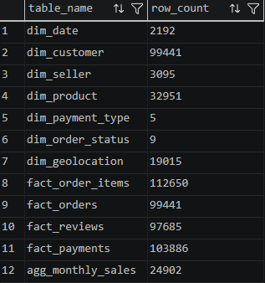
Rysunek 2. Liczba rekordów w tabelach DWH po wykonaniu ETL.
Tabela | Liczba rekordów
dim_date | 2 192
dim_customer | 99 441
dim_seller | 3 095
dim_product | 32 951
dim_payment_type | 5
dim_order_status | 9
dim_geolocation | 19 015
fact_order_items | 112 650
fact_orders | 99 441
fact_reviews | 97 685
fact_payments | 103 886
agg_monthly_sales | 24 902

Rysunek 3. Walidacja brakujących kluczy w tabeli fact_order_items - wszystkie wartości wynoszą 0.
Rysunek 4. Spójność przychodu między fact_order_items i agg_monthly_sales - różnica wynosi 0.00.
Wyniki walidacji potwierdzają, że tabele faktów i wymiary zostały załadowane, w fact_order_items nie występują brakujące klucze do wymiarów, a suma przychodu z tabeli agregującej jest zgodna z sumą z tabeli faktów. Przychód z faktów i agregacji wyniósł 15 843 553.24, a różnica 0.00.
Fragment walidacji spójności przychodu:
SELECT
(SELECT CAST(SUM(ISNULL(total_item_value, 0) + ISNULL(freight_value, 0)) AS DECIMAL(15, 2))
FROM fact_order_items) AS revenue_from_fact_items,
(SELECT CAST(SUM(total_revenue) AS DECIMAL(15, 2))
FROM agg_monthly_sales) AS revenue_from_aggregate,
... AS difference;

11. Raporty SQL
W projekcie przygotowano zestaw raportów SQL. Minimalne wymaganie obejmowało trzy raporty, natomiast projekt zawiera raporty podstawowe i zaawansowane. Raporty służą do analizy sprzedaży, opóźnień, sprzedawców, metod płatności oraz kategorii produktów.
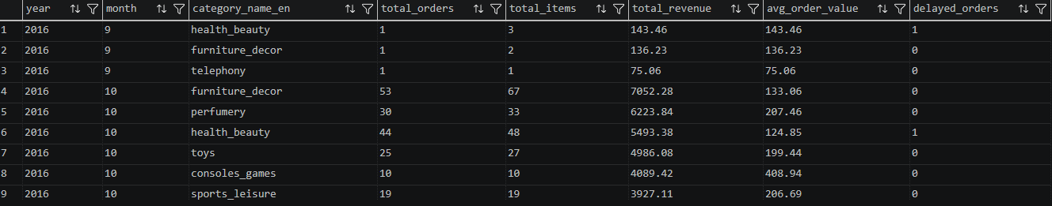
Rysunek 5. Raport 1 - miesięczna sprzedaż według kategorii produktu.
Raport miesięcznej sprzedaży pozwala analizować liczbę zamówień, liczbę pozycji, przychód, średnią wartość zamówienia i liczbę opóźnionych zamówień w rozbiciu na rok, miesiąc oraz kategorię produktu.
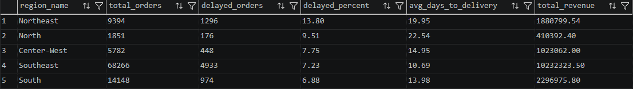
Rysunek 6. Raport 2 - opóźnienia dostaw według regionu klienta.
W raporcie region Northeast miał najwyższy udział opóźnionych zamówień, 13.80%. Region Southeast miał największą liczbę zamówień i największy przychód, ale procent opóźnień był niższy, 7.23%.
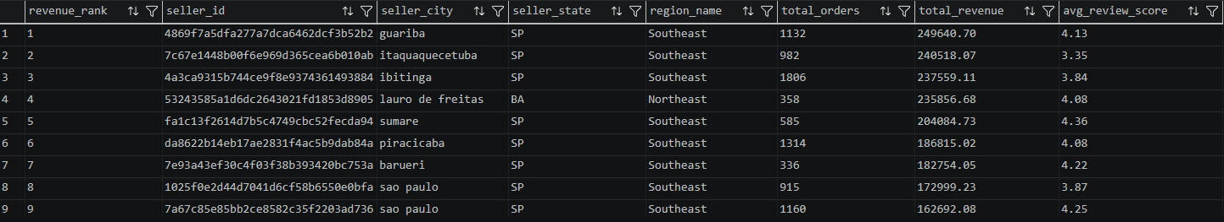
Rysunek 7. Raport 3 - ranking sprzedawców według przychodu.
Ranking sprzedawców wykorzystuje funkcję okna RANK() i pozwala znaleźć sprzedawców o najwyższym przychodzie. Dodatkowo pokazuje liczbę zamówień, region i średnią ocenę.
Fragment raportu sprzedawców z CTE i funkcją RANK():
WITH seller_sales AS (
SELECT
ds.seller_id,
COUNT(DISTINCT foi.order_id) AS total_orders,
SUM(ISNULL(foi.total_item_value, 0) + ISNULL(foi.freight_value, 0)) AS total_revenue,
AVG(CAST(fr.review_score AS DECIMAL(5, 2))) AS avg_review_score
FROM fact_order_items foi
JOIN dim_seller ds ON foi.seller_key = ds.seller_key
LEFT JOIN fact_reviews fr ON foi.order_id = fr.order_id
GROUP BY ds.seller_id
)
SELECT TOP 20
RANK() OVER (ORDER BY total_revenue DESC) AS revenue_rank,
seller_id,
total_orders,
total_revenue,
avg_review_score
FROM seller_sales;

12. Podstawowa obsługa delty danych
Podstawowa delta danych została zaprezentowana w pliku 5_delta_demo.sql. Skrypt dopisuje tylko takie rekordy, których jeszcze nie ma w hurtowni. Wykorzystano warunek NOT EXISTS dla fact_orders oraz fact_order_items. Po wykonaniu delty odświeżana jest tabela agregująca agg_monthly_sales.
Najważniejszy mechanizm delty danych:
WHERE NOT EXISTS (
SELECT 1
FROM fact_orders fo
WHERE fo.order_id = o.order_id
);

WHERE NOT EXISTS (
SELECT 1
FROM fact_order_items foi
WHERE foi.order_id = oi.order_id
AND foi.order_item_id = oi.order_item_id
);

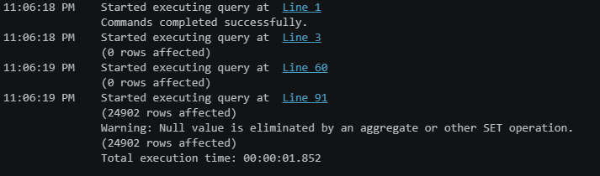
Rysunek 8. Wynik uruchomienia demonstracji delty danych.
Wynik 0 rows affected oznacza, że po pełnym wcześniejszym ładowaniu nie znaleziono nowych rekordów do dopisania. Następnie odświeżono agregację miesięczną, co potwierdzają komunikaty 24902 rows affected. Ostrzeżenie o NULL pojawia się przy agregacji i nie zatrzymuje wykonania skryptu.

13. Logowanie ETL i walidacje audytowe
Jako element dodatkowy dodano tabele audytowe etl_run_log oraz etl_validation_result. Pozwalają one zapisać wynik ręcznej walidacji po wykonaniu ETL: status, liczbę rekordów w tabelach faktów i agregacji oraz wyniki kontroli jakości danych.
Tabela logowania uruchomień ETL:
CREATE TABLE dbo.etl_run_log (
etl_run_id INT IDENTITY(1,1) PRIMARY KEY,
run_name VARCHAR(100) NOT NULL,
started_at DATETIME2 NOT NULL DEFAULT SYSUTCDATETIME(),
finished_at DATETIME2 NULL,
status VARCHAR(30) NOT NULL,
fact_orders_rows INT NULL,
fact_order_items_rows INT NULL,
fact_payments_rows INT NULL,
fact_reviews_rows INT NULL,
agg_monthly_sales_rows INT NULL,
error_message VARCHAR(1000) NULL
);

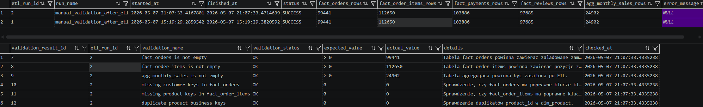
Rysunek 9. Wyniki logowania ETL i walidacji audytowych.
W tabeli etl_run_log widoczne są dwa uruchomienia walidacji zakończone statusem SUCCESS. W tabeli etl_validation_result wszystkie pokazane walidacje mają status OK, m.in. niepuste fact_orders, fact_order_items, agg_monthly_sales oraz brakujące klucze równe 0.

14. Slowly Changing Dimensions - SCD Type 2
W podstawowym modelu wymiary działają jak SCD Type 1, czyli przechowują aktualny stan. Dodatkowo przygotowano demonstracyjny wymiar dim_product_scd2, który pokazuje mechanizm SCD Type 2. Zmiana atrybutu produktu zamyka poprzednią wersję przez ustawienie valid_to i is_current = 0 oraz tworzy nową aktualną wersję z is_current = 1.
Mechanizm zamknięcia starej wersji i utworzenia nowej wersji SCD2:
UPDATE target_product
SET
valid_to = DATEADD(SECOND, -1, @change_time),
is_current = 0,
updated_at = @change_time
FROM dbo.dim_product_scd2 target_product
JOIN #changed_product source_product
ON target_product.product_id = source_product.product_id
WHERE target_product.is_current = 1
AND target_product.scd_hash <> source_product.new_hash;

INSERT INTO dbo.dim_product_scd2 (..., valid_from, valid_to, is_current, scd_hash)
SELECT ..., @change_time, NULL, 1, new_hash
FROM #changed_product;

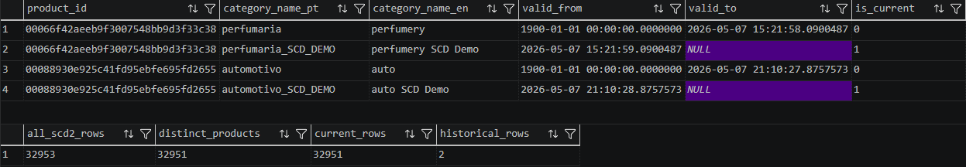
Rysunek 10. Demonstracja SCD Type 2 dla produktów.
W wyniku widoczne są produkty z wersją historyczną i aktualną. Podsumowanie pokazuje 32953 rekordy SCD2, 32951 produktów, 32951 rekordów aktualnych i 2 rekordy historyczne.

15. Integracja z API NBP i przeliczenie BRL na PLN
Projekt został rozszerzony o integrację z zewnętrznym źródłem danych. Skrypt fetch_nbp_brl_rate.py pobiera aktualny kurs BRL/PLN z API NBP i zapisuje go w tabeli dim_exchange_rate. Następnie widok vw_fact_orders_pln przelicza wartość zamówień z BRL na PLN.
Fragment pobrania kursu z API NBP:
NBP_URL = "https://api.nbp.pl/api/exchangerates/rates/a/brl/?format=json"

response = requests.get(NBP_URL, headers={"Accept": "application/json"}, timeout=30)
payload = response.json()
rate = payload["rates"][0]

Widok przeliczający zamówienia z BRL na PLN:
CREATE OR ALTER VIEW dbo.vw_fact_orders_pln AS
SELECT
fo.order_id,
fo.total_order_value AS total_order_value_brl,
er.rate_value AS brl_to_pln_rate,
CAST(fo.total_order_value * er.rate_value AS DECIMAL(18,2)) AS total_order_value_pln,
er.rate_date AS exchange_rate_date
FROM dbo.fact_orders fo
CROSS APPLY (
SELECT TOP 1 rate_value, rate_date
FROM dbo.dim_exchange_rate
WHERE source_system = 'NBP'
AND currency_code = 'BRL'
AND base_currency = 'PLN'
ORDER BY rate_date DESC, fetched_at DESC
) er;

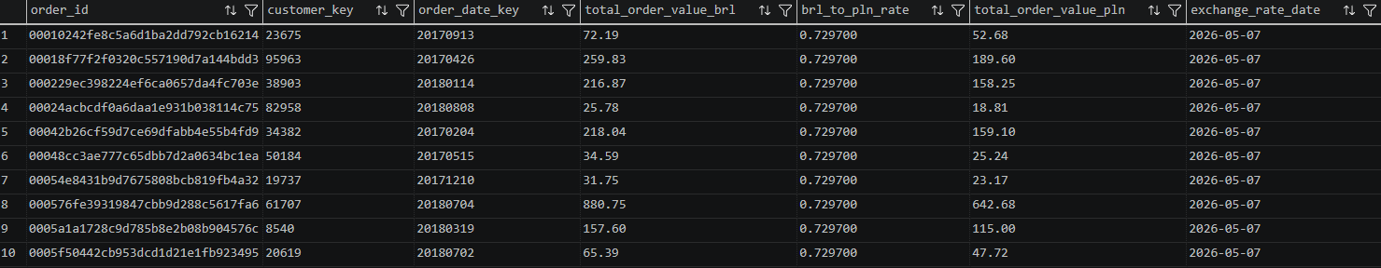
Rysunek 11. Widok vw_fact_orders_pln z wartościami zamówień przeliczonymi na PLN.
Na screenie widać kurs 0.729700 oraz datę kursu 2026-05-07. Przykładowe zamówienie o wartości 72.19 BRL zostało przeliczone na 52.68 PLN.

16. Raporty zaawansowane SQL
W pliku 9_advanced_reports.sql przygotowano raporty wykorzystujące CTE, funkcje okna i bardziej złożone agregacje. Raporty obejmują dynamikę miesięczną sprzedaży, ranking kategorii z udziałem w przychodzie, segmentację klientów, wpływ opóźnień na oceny oraz zamówienia przeliczone na PLN.
Przykłady technik SQL użytych w raportach zaawansowanych:
LAG(monthly_revenue) OVER (ORDER BY year, month_of_year) AS previous_month_revenue

RANK() OVER (ORDER BY total_revenue DESC) AS category_rank

NTILE(3) OVER (ORDER BY SUM(total_order_value) DESC) AS customer_segment

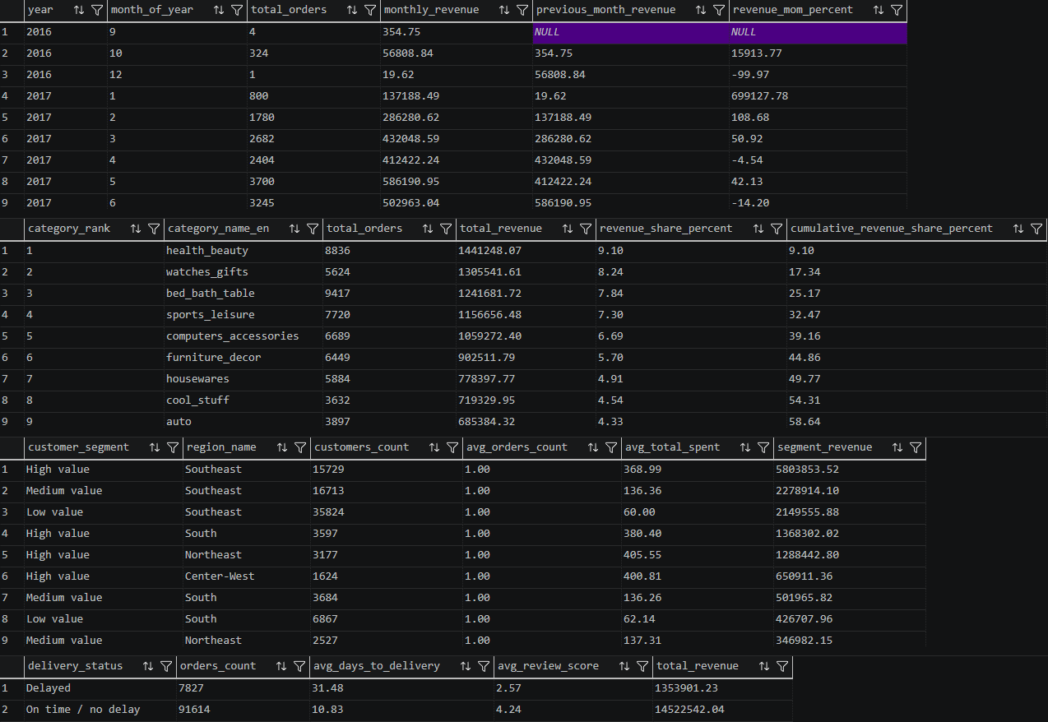
Rysunek 12. Raporty zaawansowane SQL: dynamika sprzedaży, ranking kategorii, segmentacja klientów i wpływ opóźnień.
Raport zaawansowany pokazuje m.in., że najwyższy udział w przychodzie ma kategoria health_beauty z przychodem 1 441 248.07 i udziałem 9.10%. Dodatkowo widać istotną różnicę w ocenach między zamówieniami opóźnionymi i terminowymi: zamówienia opóźnione mają średnią ocenę 2.57, a zamówienia terminowe lub bez opóźnienia 4.24.

17. Raportowanie w Power BI
Oprócz raportów SQL przygotowano dashboardy w Power BI. Dane zostały zaimportowane z bazy olist_dwh. Raport obejmuje trzy główne widoki: Sprzedaż, Dostawy oraz Sprzedawcy/Kategorie.
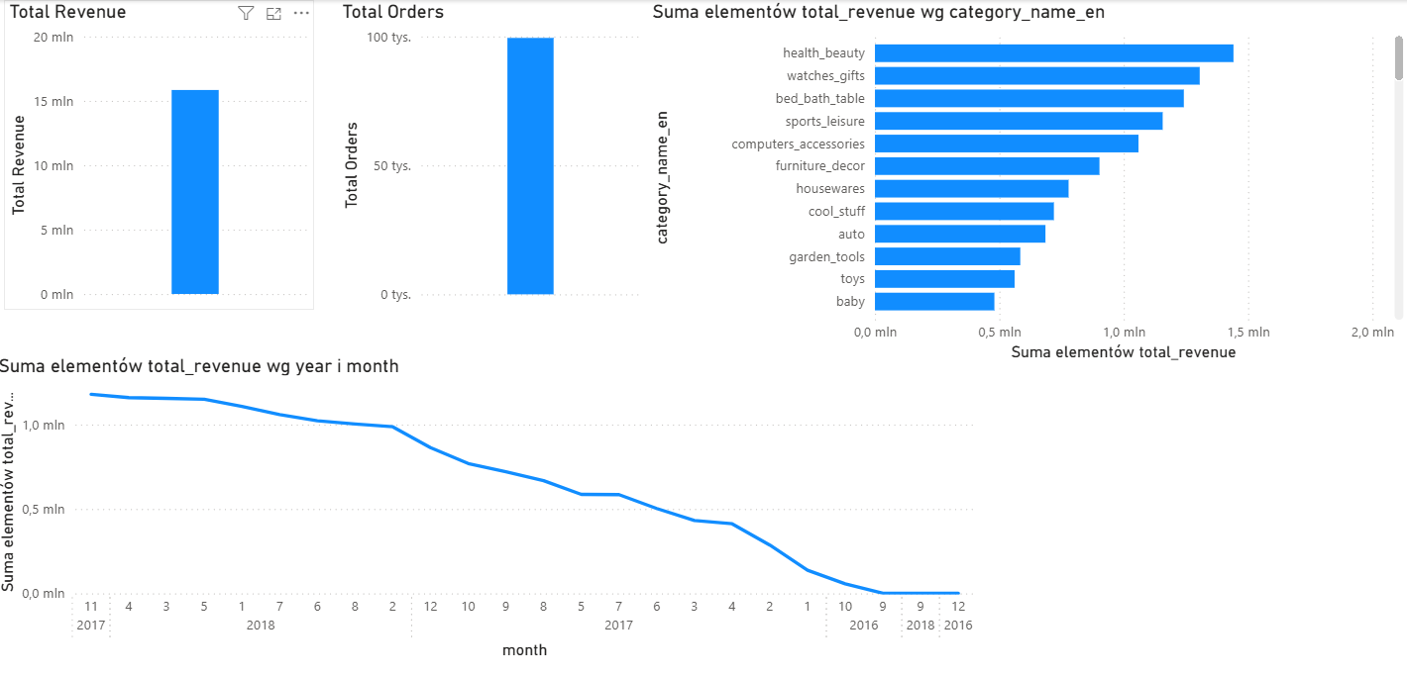
Rysunek 13. Power BI - strona Sprzedaż.
Strona Sprzedaż przedstawia całkowity przychód, liczbę zamówień, przychód według kategorii oraz trend miesięczny. Największe kategorie widoczne na dashboardzie to m.in. health_beauty, watches_gifts, bed_bath_table i sports_leisure.
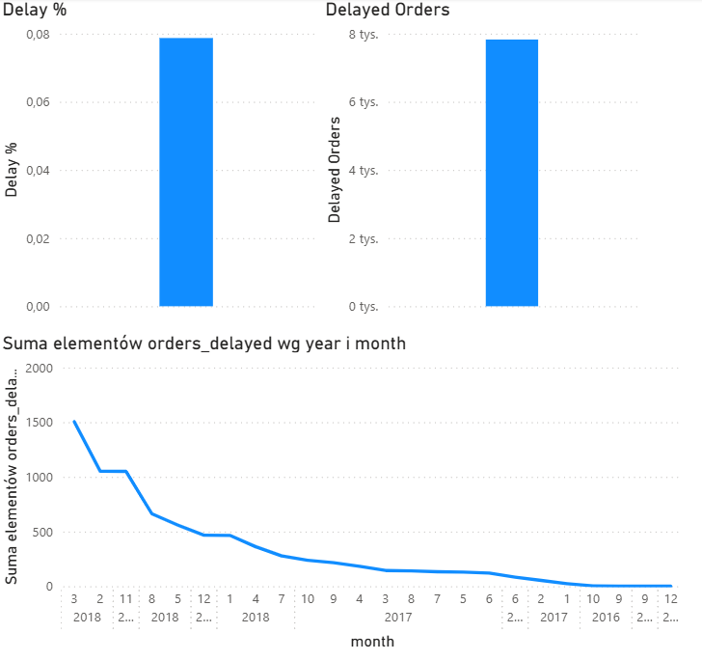
Rysunek 14. Power BI - strona Dostawy.
Strona Dostawy pokazuje odsetek i liczbę opóźnionych zamówień oraz trend opóźnień w czasie. Wizualizacja ułatwia szybkie wskazanie okresów z większą liczbą opóźnień.
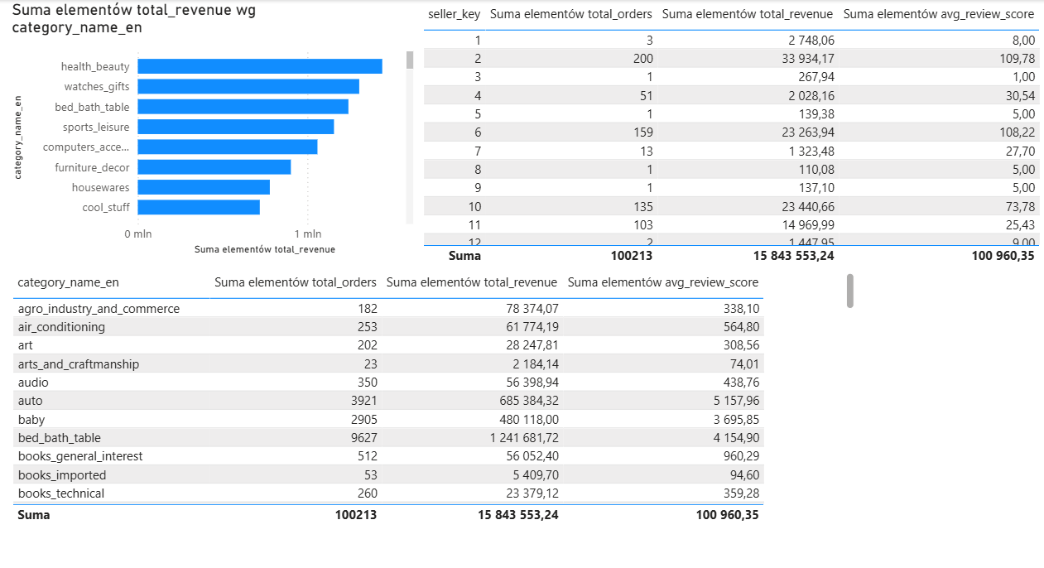
Rysunek 15. Power BI - strona Sprzedawcy i kategorie.
Strona Sprzedawcy/Kategorie porównuje kategorie produktów i sprzedawców pod względem przychodu, liczby zamówień i ocen. Tabela oraz wykres słupkowy umożliwiają szybkie znalezienie najbardziej dochodowych kategorii.

18. Wnioski
Projekt spełnia główne wymagania zaliczeniowe: posiada działający model hurtowni danych, więcej niż jedną tabelę faktów, wiele wymiarów z wymiarem dat, proces ETL, transformacje, agregację miesięczną, podstawową deltę danych, raporty SQL oraz dokumentację uruchomienia. Dodatkowo projekt zawiera walidacje, logowanie ETL, demonstrację SCD Type 2, integrację z API NBP i dashboardy Power BI.
Analiza danych wykazała, że największy wolumen i przychód koncentruje się w regionie Southeast, natomiast najwyższy procent opóźnionych dostaw wystąpił w regionie Northeast. Raporty zaawansowane potwierdzają również negatywny wpływ opóźnień na oceny klientów - zamówienia opóźnione mają znacznie niższą średnią ocenę niż zamówienia dostarczone na czas lub bez opóźnienia.
Najważniejszą korzyścią z zastosowania hurtowni danych jest oddzielenie surowych danych źródłowych od modelu analitycznego. Dzięki temu raporty mogą korzystać z uporządkowanych wymiarów, faktów i agregacji, a użytkownik biznesowy nie musi analizować bezpośrednio wielu surowych plików CSV.

19. Zawartość paczki do oddania
Element | Czy dołączyć | Uwagi
Kod Python | Tak | main_staging.py, main_dwh.py, fetch_nbp_brl_rate.py, scripts/
Skrypty SQL | Tak | 1_staging_tables.sql - 9_advanced_reports.sql
docker-compose.yml | Tak | do uruchomienia SQL Servera
requirements.txt | Tak | zależności Pythona
Dokumentacja | Tak | plik PDF lub DOCX/MD według wymagań prowadzącego
Power BI | Opcjonalnie/Tak | plik .pbix jako element dodatkowy
Screeny | Tak | mogą być w folderze screenshots lub osadzone w PDF
Pliki CSV | Zależnie od rozmiaru | jeżeli są duże, wystarczy opis i wskazanie źródła danych
.venv, __pycache__ | Nie | nie oddawać plików tymczasowych i środowiska lokalnego

20. Szybka lista komend kontrolnych
# Start projektu po ponownym uruchomieniu komputera
docker compose up -d
.\.venv\Scripts\activate

# Kontrola kontenera
docker ps

# Pełne odtworzenie stagingu i DWH
python main_staging.py --force
python main_dwh.py --etl --force

# Pobranie kursu NBP
python fetch_nbp_brl_rate.py

# Pliki SQL do uruchomienia w VS Code / mssql
4_validation_queries.sql
5_delta_demo.sql
6_etl_audit_schema.sql
7_scd_type2_product.sql
8_external_nbp_rates.sql
9_advanced_reports.sql

